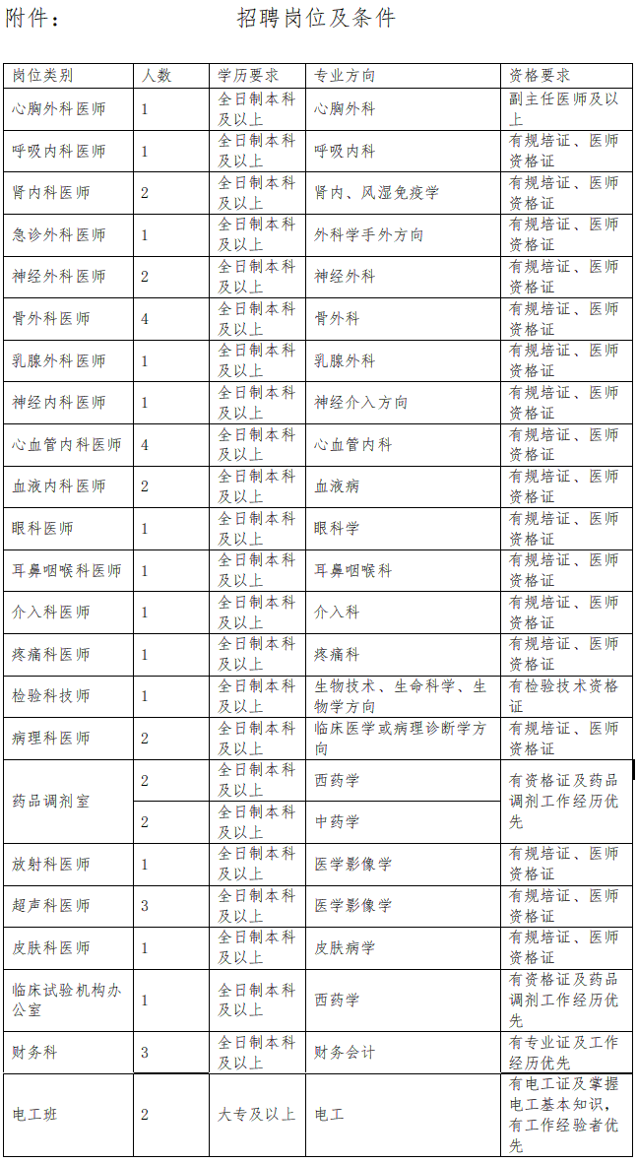
许昌市人民医院应聘人员报名表
一、申请人基本信息
姓名 |  |  |  |  | 性别 |  |  | 民族 |  |  | 照片
出生  年月 |  |  |  |  | 籍贯 |  |  | 身高 |  |  | 照片
第一学历 |  |  |  |  |  |  | 最高学历 |  |  |  | 照片
联系方式 |  |  |  |  |  |  | 技术职称
现居住地
应聘岗位
二、学习及工作经历
学习  经历(从高中填起) | 起止年月 |  |  |  |  | 毕业院校 |  |  |  | 学历 | 专业
工作  进修经历 | 起止年月 |  |  |  |  | 工作单位 |  |  |  | 科室 | 任职情况
取得资格证、注册证时间及编号
规培情况（规培起止年月）
个人声明：本人保证提交信息的真实性，承担因填写不实而产生的一切后果。

签名： 日期：

（复制表格填写）

